学号： 2106410129




大数据技术基础
综合设计报告

2023年秋季学期

学 院： 计算机科学与工程学院
专业班级： 计算机2101班
姓 名： 褚明辉

正文格式：中文宋体、英文数字Times New Roman、小四、单倍行距。
- 题目名称：Python开发XXX软件设计与实现
成员：2106410201 马烈
2106410129 褚明辉
马烈；代码设计以及网址确定
褚明辉：负责报告编写
二、分析与设计：
1、需求分析。
当代万互联网技术发展迅猛，有时候在浏览某些网页、相册或者某些图片网站时，发现很多图片都很喜欢想要下载到本地，但是数量较多时操作会过于繁琐。爬虫软件是为了使用户能够便捷的获取并下载某些网站的图片，它的最终目的是能够实现对大多数网站进行成功的获取并下载。网络爬虫是一个能够对网页实现自动提取的程序，在搜索引擎中，从互联网上它能为其下载网页，故是组成搜索引擎的重要部分。
- 功能设计。
要爬取网站信息，需要使用 Python 编写一个爬虫程序。
1. 目标网站：确定要爬取的网站。例如：'http://epaper.lnd.com.cn/lnrbepaper/pc/layout/'
2. 数据需求：确定需要获取的数据类型和格式，例如文本、图片、视频等，以及数据存储方式，例如文本文件、数据库等。
3. 页面分析：分析目标网站的页面结构和内容，使用 Python 的 requests 库来获取目标网站的页面内容，并使用 BeautifulSoup 库来解析页面内容，以确定如何编写爬虫程序来获取所需数据
4. 数据处理：获取到的数据进行处理，以便存储或后续分析使用，使用 Python 的字符串操作和列表操作来对获取到的数据进行清洗、格式转换等处理，例如过滤无用数据等。最后，将处理后的数据存储到文本文件中

三、系统实现
1、程序实现。
import requests
from bs4 import BeautifulSoup
import time
#从beautifulsoup4库中引入BeautifulSoup类，注意大小写
import bs4
headers = {
'User-Agent': 'Mozilla/5.0 (Windows NT 10.0; Win64; x64) AppleWebKit/537.36 (KHTML, like Gecko) Chrome/89.0.4389.114 Safari/53'
}
url='http://epaper.lnd.com.cn/lnrbepaper/pc/layout/'
try:
t=time.localtime()
y=str(t.tm_year)
m=str(t.tm_mon)
d=str(t.tm_mday-1)
url1=url+y+m+'/'+d+'/node_01.html'
print(url1)
r=requests.get(url1,timeout=30,headers=headers)
r.raise_for_status()
r.encoding=r.apparent_encoding
html=r.text

soup=BeautifulSoup(html,'html.parser')

li_all = soup.find_all('h3')
num=0
for x in li_all:
d=x.find('a')
if(num>0):
print("今日新闻:",num,d.text)
num=num+1

except:
print('获取网页信息失败')
- 运行与测试。
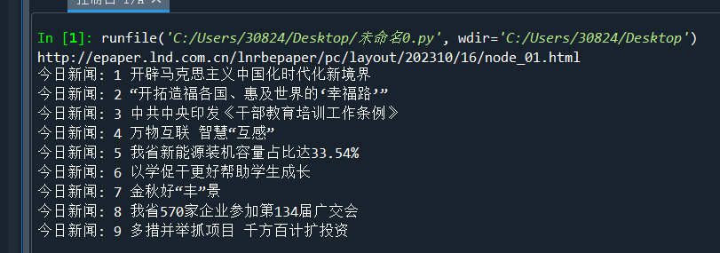
3难点和亮点。
难点：
网站反爬虫机制：许多网站会采取各种反爬虫技术，如验证码、IP封禁等，这些都是爬虫需要应对和绕过的难点。
动态网页爬取：一些网站使用了JavaScript等技术动态生成页面内容，这就需要使用一些特殊的库或框架来处理动态页面的爬取。
数据清洗和处理：爬虫获取到的数据通常是杂乱无章的，需要进行数据清洗和处理，使其符合我们的需求和格式。
大规模爬取：如果需要爬取大量的数据，需要考虑如何高效地进行爬取和存储，同时也需要注意对目标网站的合理使用，避免给对方服务器带来过大的负担。
亮点：
简洁高效：Python语言简洁易学，能够快速开发爬虫程序，提高开发效率。
丰富的库和框架：Python拥有许多优秀的库和框架，如Scrapy、BeautifulSoup等，可以在爬虫开发中提供强大的功能和支持。
强大的数据处理能力：Python拥有丰富的数据处理和分析库，如Pandas、NumPy等，可以方便地对爬取的数据进行清洗、分析和可视化。
社区活跃：Python爬虫开发的社区非常活跃，有许多开源项目和社区资源可供参考和学习，可以快速解决问题和获取帮助。
跨平台支持：Python可以在多个操作系统上运行，包括Windows、Mac和Linux等，具有良好的跨平台性。
可扩展性强：Python可以与其他语言进行集成，如结合Java、C++等语言进行高性能计算或扩展功能。

- 总结体会

这段代码是一个简单的Python脚本，使用requests和BeautifulSoup库来从一个网站中爬取新闻标题。重点是发送HTTP请求、解析HTML内容和定位元素，难点是学习如何使用requests和BeautifulSoup库来实现这些功能，并正确处理可能出现的异常情况。
1. 网页解析：使用BeautifulSoup库解析HTML内容是这段代码的难点之一。需要了解如何使用该库来提取HTML元素。
2. 元素定位：通过理解HTML结构，需要找到包含新闻标题的特定元素，这里通过查找<h3>元素和其中的<a>元素来定位新闻标题。
3. 异常处理：代码中使用了try-except语句来处理可能出现的异常，如果发生异常，会打印错误信息。需要了解如何正确处理异常情况。
·

